Содержание

1. Типы корпусов плугов, область их применения и рабочий процесс

2. Косилка-плющилка КПС-5Г

3. Жатка ЖВР-10

Литература

1. Типы корпусов плугов, область их применения и рабочий процесс

Качество вспашки зависит от конструкции корпуса плуга, геометрической формы и расположения его рабочей поверхности относительно дна и стенки борозды. По конструкции различают корпуса отвальные, безотвальные, вырезные, с почвоуглубителем, с выдвижным долотом, дисковые и комбинированные.

Отвальный корпус применяют для вспашки с оборотом и рыхлением пласта (рис. 1). Корпус состоит из стойки 4, на которой закреплены лемех 6, отвал 5 и полевая доска 7. Линия, параллельная стенке борозды, образованная кромками лемеха и отвала, называется полевым обрезом. Отвал и лемех, прикрепленные к стойке, образуют рабочую поверхность.

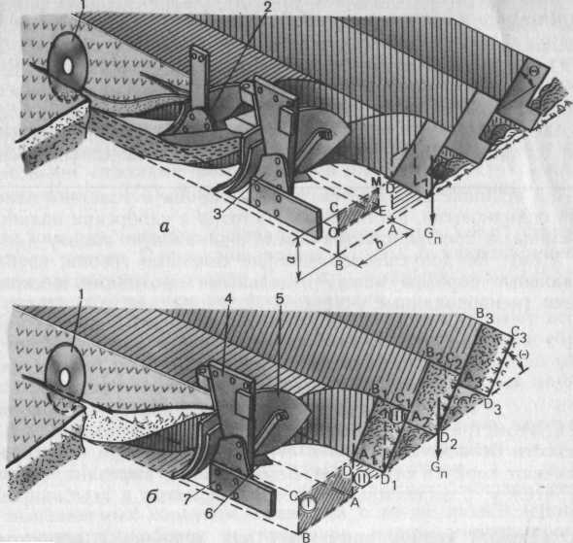

Рис. 1. Технологический процесс оборота пласта корпусом плуга: а — с предплужником; б — без предплужника; 1 — нож; 2 — предплужник; 3 — корпус; 4 — стойка; 5 — отвал; 6 — лемех; 7 — полевая доска.

Корпус плуга характеризуется следующими параметрами: шириной захвата b, глубиной обработки а, углами установки лемеха к дну а и стенке γ борозды, а также формой рабочей поверхности. Плуги общего назначения снабжены корпусами шириной захвата 25, 30, 35 и 40 см, специальные — 45, 50, 60, 75 и 100 см.

Рабочий процесс. Перемещаясь в почве (рис. 1), корпус с криволинейной поверхностью отрезает пласт ABCD, поднимает его, деформирует, крошит, оборачивает до соприкосновения с ранее отваленным пластом A2B2C2D2 и устанавливает в наклонное положение.

Соотношение между толщиной и шириной пласта. Пласт не должен обратно падать в борозду после прохода плуга. Это возможно только в том случае, когда линия действия силы тяжести пласта Gn проходит правее точки D1 его опоры. Предельный наклон пласта (неустойчивое равновесие) соответствует такому положению, при котором диагонали D1B1, D2B2 и т. д. располагаются вертикально. Это условие соблюдается, если b/a = К=1,27, т.е. фактическая глубина вспашки и угол θ наклона пласта не превышают предельно допустимые значения:

аmах = 6/1,27 ≈ 0,79b;(1)

θmах = arc sin(amax/b) = arc sin 0,79 ≈ 52°.

Выбирая глубину обработки, необходимо соблюдать условие К > 1,27. Для плугов общего назначения с культурными и полувинтовыми отвалами рекомендуется принимать К = 1,3—1,8, с винтовыми — 1,75...2,3, для кустарниково-болотных — К = 2...3.

Так как при вспашке с предплужником (рис. 1, а) сечение основного пласта Г-образной формы, а угол 8 наклона уменьшается, предельное значение К можно уменьшить до 1,0...1,1, т. е. пахать глубже, чем без предплужника.

При глубокой вспашке плантажными плугами срезают верхнюю часть пласта специальным корпусом-предплужником и сбрасывают на дно борозды, а оставшуюся часть поднимают и оборачивают основным корпусом. Поэтому для плантажных плугов принимают К = 0,83...0,9.

Чтобы исключить засыпание борозд и обеспечить хороший оборот почвы, при обработке участков, расположенных на склонах свыше 5°, пашут, отваливая пласты под уклон.

Типы корпусов. Из множества технологических операций, выполняемых корпусом, главными с точки зрения агротехники считаются оборот и крошение пласта, интенсивность которых обусловлена значениями и степенью изменения углов α, γ и β, т. е. формой рабочей поверхности отвала.

По форме рабочей поверхности отвальные корпуса подразделяют на культурные, полувинтовые, винтовые и цилиндрические. В нашей стране применяют первые три типа.

Культурные корпуса (рис. 2, а) хорошо оборачивают и крошат почвенный пласт, поэтому их используют для вспашки старопахотных почв. Культурные корпуса выпускают для работы на скоростях до 7 км/ч, 7...9 и 9... 12 км/ч. Допустимая рабочая скорость указана в технической характеристике плуга.

Полувинтовые корпуса (рис. 2, б) хорошо оборачивают пласт, но хуже рыхлят его. Такие корпуса устанавливают на кустарниково-болотных плугах, но применяют и на плугах общего назначения для вспашки сильно задернелых и целинных почв.

Винтовые корпуса обеспечивают полный оборот пласта без его рыхления и создают наилучшие условия для разложения пожнивных остатков и дернины. Их используют при перепашке пласта многолетних трав, коренном улучшении кормовых угодий и первичной вспашке целинных земель.

Безотвальный корпус (рис. 2, в) предназначен для рыхления почвы в ветроэрозионных и засушливых районах. Пласт, подрезанный лемехом 1 и поднятый уширителем 8, переваливается через верхний обрез уширителя и падает на дно борозды.

В результате деформации пласта лемехом, уширителем и от удара его о дно борозды пласт крошится без значительного перемешивания слоев. Щиток 7 защищает стойку 3 от истирания.

Вырезной корпус (рис. 2, г) служит для отвальной вспашки подзолистых почв и одновременного углубления пахотного горизонта на 4...5 см. Корпус снабжен двумя лемехами 10 и 11.

В промежуток между ними проходит без оборота нижняя часть пласта, подрезанная лемехом 11. Верхняя часть пласта, подрезанная лемехом 10, поступает на отвал 9, оборачивается и падает на нижний разрыхленный пласт.

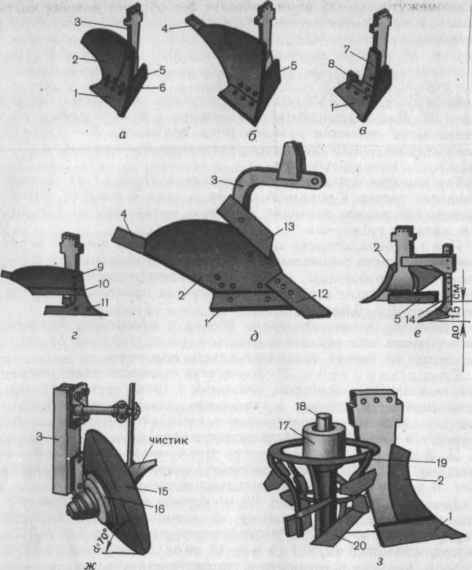

Рис. 2. Типы корпусов плуга: а — культурный; б — полувинтовой; в — безотвальный; г — вырезной; д — с накладным долотом; е — с почвоуглубителем; ж — дисковый; з—комбинированный; 1, 10 и 11 — лемеха; 2 и 9— отвалы; 3— стойка; 4— перо отвала; 5 — полевая доска; 6 — грудь отвала; 7—щиток; 8— уширитель; 12 — долото; 13 — углосним; 14 — почвоуглубительная лапа; 15 — диск; 16 — шпиндель; 17 — корпус ротора; 18 — вал; 19 — ротор; 20 — лопатки.

Корпус с накладным долотом (рис. 2, д) предназначен для вспашки твердых почв, засоренных камнями. К носку лемеха I прикреплено долото 12, рабочий конец которого выступает за носок лемеха на 3...4 см. Долото обеспечивает хорошее заглубление корпуса и предохраняет лемех от поломок при встрече с камнями. Изношенное долото заменяют новым.

Корпус с почвоуглубителем (рис. 2, е) используют для отвальной вспашки подзолистых, каштановых и маломощных черноземов с одновременным углублением пахотного слоя на 6... 15 см. Стрельчатая почвоуглубительная лапа 14, установленная позади корпуса и ниже лемеха, рыхлит дно вскрытой корпусом борозды, что исключает перемешивание пахотного слоя с подпахотным. Отверстия в стойке позволяют переставлять лапу по высоте и изменять глубину рыхления. Ширина захвата почвоуглубительных лап 26 или 30 см. Их используют с корпусами шириной захвата соответственно 30 и 35 см. Корпуса с почвоуглубителями устанавливают на плугах общего назначения и специальных.

Дисковый корпус (рис. 2, ж) применяют для вспашки тяжелых твердых почв, засоренных древесными корнями, а также для переувлажненных почв при возделывании риса. Корпус снабжен сферическим диском 15 с остро заточенной режущей кромкой. Диск прикреплен к фланцу шпинделя 16, свободно вращающегося на подшипниках. Стойка 3 закреплена на раме плуга так, что плоскость вращения режущей кромки диска наклонена к дну борозды под углом 70°, а с направлением движения плуга образует угол атаки 40...45°.

Диск, заглубленный на 25...35 см, движется поступательно вместе с агрегатом и одновременно вращается под действием сопротивления почвы. Отрезанный диском пласт сдвигается в сторону и сбрасывается в борозду с оборотом. Дисковый корпус не уплотняет дно борозды. Крупнокомковатое строение вспаханной почвы способствует хорошей аэрации и быстрому просыханию нижних слоев.

Ширина захвата дискового корпуса диаметром 71 см составляет 30 см. Применяют также диски диаметром 76 и 81 см.

Комбинированный корпус (рис. 2, з) предназначен для вспашки тяжелых почв с одновременным интенсивным рыхлением почвенного пласта. Корпус снабжен укороченным отвалом 2 и ротором 19, расположенным на месте срезанного крыла отвала. По форме ротор представляет собой усеченный конус, обращенный большим основанием вверх. К образующим конуса прикреплены лопатки 20. Вал 18 ротора вращается в корпусе 17. Частота вращения ротора 268...507 мин-1 Лопатки интенсивно крошат пласт почвы, сходящий с отвала, и одновременно переворачивают и сбрасывают его в борозду. Поверхность поля, вспаханного комбинированным корпусом, ровная, хорошо взрыхленная и не требует дополнительной обработки.

2. Косилка-плющилка КПС-5Г

Самоходная косилка-плющилка КПС-5Г (рис. 3) предназначена для скашивания сеяных трав с одновременным плющением их стеблей и укладыванием на стерне в валок. Она состоит из самохода 9 и жатки 1. Самоход оснащен дизелем Д-240 мощностью 58,9 кВт. Передние колеса ведущие, задние — управляемые. На самоходе смонтированы приводной механизм, кабина оператора, плющильный аппарат, валкообразующее устройство.

Жатка в рабочем положении опирается на четыре башмака. При помощи механизма подъема она присоединена к самоходу. Поднимают и опускают жатку гидроцилиндрами, управляемыми из кабины оператора.

Основные рабочие органы КПС-5Г: режущий аппарат 2, мотовило 4, подающий шнек 5, плющильный аппарат (вальцы 8 и 7), валкообразователь 6.

Режущий аппарат сегментно-пальцевой, нормального резания, составлен из правого и левого пальцевых брусьев. К ним прикреплены стандартные пальцы, прижимы и пластинки трения. К спинкам ножей приклепаны сегменты с насеченными режущими кромками. На концах ножей закреплены головки для шипов колебательных валов. Правый и левый ножи перемещаются в противоположные стороны.

Мотовило 4 предназначено для подвода растений к режущему аппарату и подачи скошенной массы к шнеку.

К валу мотовила прикреплены крестовины, к концам последних — планки и трубчатые валики с пружинными зубьями. На левых концах валиков закреплены кронштейны, на концах которых находятся шипы для вращающихся роликов. Левая боковина жатки снабжена профильной дорожкой, по которой катятся ролики, изменяя тем самым угол наклона пружинных зубьев.

Шнек выполнен в виде трубы с приваренными подающими лопастями правого и левого направлений. Лопасти шнека сдвигают скошенную траву к середине жатки и подают ее к плющильным вальцам 8 и 7. Перемещением шнека по высоте регулируют зазор между витками шнека и днищем жатки.

**плуг косилка жатка валковый**

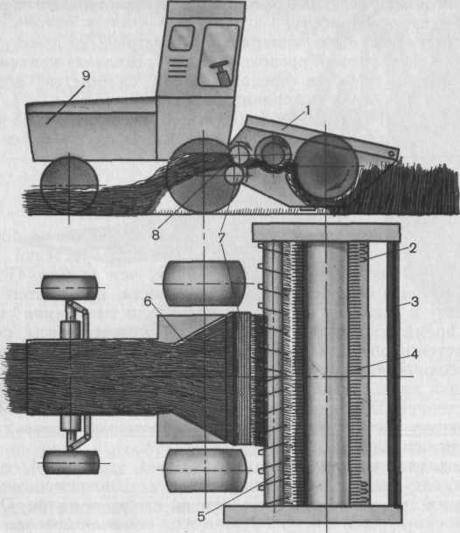

Рис. 3. Схема рабочего процесса косилки-плющилки КПС-5Г: 1 — жатка; 2 — режущий аппарат; 3 — заламывающий брус; 4 — мотовило; 5 — шнек; 6 — валкообразующее устройство; 7 — нижний плющильный валец; 8 — верхний плющильный валец; 9— самоходное шасси.

Плющильный аппарат предназначен для надламывания и плющения скошенных стеблей. Аппарат составлен из двух ребристых вальцов, вращающихся навстречу один другому с частотой 613 мин-1. Верхний валец 8 закреплен шарнирно и подпружинен. Силу его давления на скошенную массу регулируют сжатием пружин в соответствии с состоянием убираемых растений и количеством поступающей массы в плющильный аппарат. Большинство стеблей в обработанной траве должно быть надломлено и расплющено.

Валкообразующее устройство 6 представляет собой короб-потолок из листового проката, к которому присоединены вертикально расположенные боковины. Короб крепится к раме самоходной части за плющильным аппаратом. Валкообразующее устройство формирует из проплющенной массы валок требуемой ширины за счет регулировки наклона боковин друг к другу путем передвижения их по пазам потолка. За коробом подвешен отражающий металлический лист, ограничивающий дальность полета массы и способствующий формированию требуемого валка.

Заламывающий брус 3 жатки наклоняет стебли, что способствует их срезу. Мотовило 4 подводит стебли к режущему аппарату, поддерживает их во время скашивания и подает срезанную траву под шнек 5. Последний уменьшает ширину полосы срезанных растений до ширины плющильных вальцов. Ребристые плющильные вальцы надламывают стебли и расплющивают их. Валкообразующее устройство 6 укладывает проплющенную массу в валок.

В начале работы регулируют давление башмаков жатки на почву.

Наклон режущего аппарата регулируют в зависимости от состояния почвы и травостоя. На пахотном поле с прямостоящими травами пальцы режущего аппарата устанавливают горизонтально, при полеглых растениях на твердой почве носки пальцев опускают. Высоту среза трав, убираемых на комковатой и каменистой почве, следует увеличивать.

Механизмы управления машиной установлены в кабине агрегата. Имеется рукоятка механизма аварийной остановки двигателя, перекрывающая подачу воздуха.

Ширина захвата косилки-плющилки 5 м, высота среза 8 см, изменение скорости движения переключением передач и бесступенчатое. Управляет машиной оператор. Сняв плющильные вальцы, КПС-5Г можно использовать как валковую косилку.

3. Жатка ЖВР-10

Сдваивающая жатка ЖВР-10 (рис. 4, в и г) снабжена двумя ременно-планчатыми транспортерами 8 и 9, смонтированными на подвижных рамках. Последние можно перемещать относительно корпуса жатки влево и вправо, регулируя положение выбросного окна. При смещении транспортеров реверсивный редуктор изменяет направление их движения относительно образовавшегося выбросного окна.

При скашивании высокоурожайных хлебов транспортеры раздвигают, и между ними образуется окно 7 (рис. 4, в), в которое сбрасываются срезанные стебли.

При скашивании низкорослых и изреженных хлебов рамку малого транспортера 9 скрепляют с рамкой основного транспортера 8 и смещают их одновременно влево или вправо (рис. 4, г). В этом случае выгрузное окно располагается поочередно слева или справа, и можно за два прохода сформировать сдвоенный валок с полосы 20 м.

Для лучшего поперечного копирования корпус жатки выполнен из двух секций, соединенных между собой шарнирно. Секции снабжены рычажно-пружинным механизмом уравновешивания, который с опорными башмаками основной и опорным колесом дополнительной секций обеспечивает копирование жаткой рельефа поля в продольном и поперечном направлениях.

Высоту среза регулируют, переставляя опорные башмаки и колеса по вертикали. Частоту вращения мотовила изменяют гидрофицированным вариатором, а положение мотовила по высоте — гидроцилиндрами. Смещают мотовило вперед — назад по поддержкам и изменяют наклон пальцев граблин вручную при выключенной передаче.

Жатку ЖВР-10 навешивают на все зерноуборочные комбайны и энергетическое средство косилки КПС-5Г. Ширина захвата жатки 10 м. Для транспортировки жатки по дорогам применяют специальную тележку и прицепное устройство, которое монтируют на комбайн.

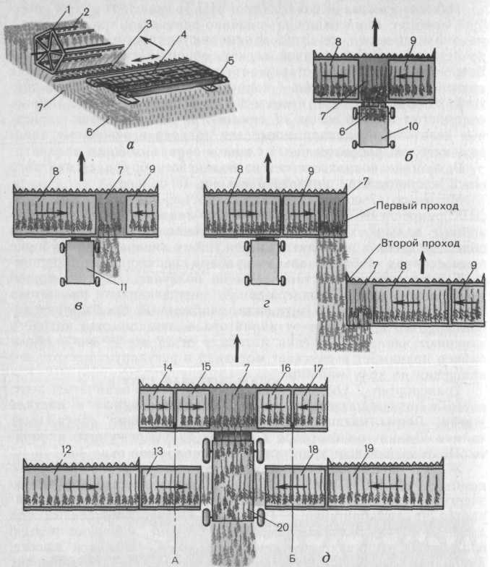

Рис. 4. Схема рабочего процесса валковых жаток: а — ЖВН-6А; б — ЖРС-5; в и г — ЖВР-10; д — широкозахватной модульной; 1 — мотовило; 2 — граблина; 3 — режущий аппарат; 4, 8, 9, 12...19 — транспортеры; 5 — башмаки; 6 — валок; 7 — окно; 10 и 20 — энергетическое средство; 11 — зерноуборочный комбайн.

Литература

1. Карпенко А.Н., Халанский В.М. Сельскохозяйственные машины. — 6-е изд., перераб. и доп. — М.: Агропромиздат, 1989. — 527 с: ил. — (Учебники и учеб. пособия для студентов высш. учеб. заведений).